LÄHTESEISUKOHAD DETAILPLANEERINGU KOOSTAMISEKS
- Detailplaneeringu nimetus
L. Koidula tn 22 kinnistu detailplaneering

- Detailplaneeringu koostamise tellija
Rakvere Linnavalitsus

- Detailplaneeringust huvitatud isik
Osaühing Häcke (10662564)

- Detailplaneeringu koostamise lähtedokumendid
  - Rakvere linna üldplaneering (kehtestatud 17. veebruaril 2010.a. Rakvere linnavolikogu määrusega nr 6);
  - Lääne-Viru maakonnaplaneering 2030+ (kehtestatud riigihalduse ministri 27.02.2019 käskkirjaga nr 1.1-4/30;
  - Rakvere linna arengukava 2024-2030;
  - Planeerimisseadus (PlanS);
  - Muud asjakohased õigusaktid.

- Planeeringuala asukoht ja ulatus
Planeeringuala, suurusega ca 1680 m² paikneb Rakvere linnas Õpetaja heinamaa linnaosas (Pilt 1). Juurdepääs planeeringualale tagatakse munitsipaalomandis olevalt Lydia Koidula tänavalt.
Planeeringualal kehtib Rakvere linnavolikogu 19. jaanuari 2011. a otsusega nr 7 kehtestatud L. Koidula tn 30 kinnistu detailplaneering. Uue detailplaneeringu kehtestamisel muutub sama planeeringuala kohta varem kehtestatud detailplaneering kehtetuks (PlanS § 140 lõige 8).
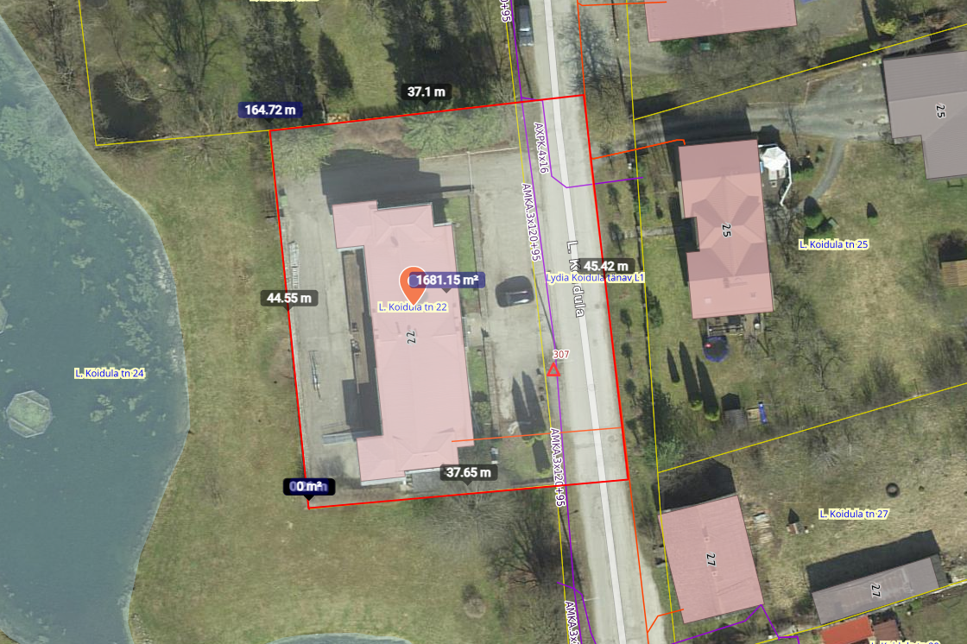
Pilt 1. Planeeringuala ulatus ja suurus.

- Detailplaneeringu koostamise eesmärk ja vajadus
Detailplaneeringu koostamise eesmärk on elamumaa sihtotstarbega krundi moodustamine, ehitusõiguse määramine, liikluskorralduse (juurdepääsud ja parkimise), heakorrastuse ja haljastuse lahendamine ja tehnovõrkude asukohtade määramine.

- Detailplaneeringu koostamise ülesanded
Detailplaneeringu koostamisel lahendatakse järgmised ülesanded lähtuvalt PlanS § 126 lõikest 1:
  - Planeeringuala kruntideks jaotamine;
  - Krundi hoonestusala määramine;
  - Krundi ehitusõiguse määramine;
  - Detailplaneeringu kohustuslike hoonete ja rajatiste toimimiseks vajalike ehitiste, sealhulgas tehnovõrkude ja -rajatiste ning avalikule teele juurdepääsuteede võimaliku asukoha määramine;
  - Ehitise ehituslike tingimuste määramine;
  - Ehitise arhitektuuriliste ja kujunduslike tingimuste määramine;
  - Liikluskorralduse põhimõtete määramine;
  - Haljastuse ja heakorrastuse põhimõtete määramine;
  - Kuja määramine;
  - Kuritegevuse riski vähendavate tingimuste määramine;
  - Müra-, vibratsiooni-, saasteriski- ja insolatsioonitingimusi ning muid keskkonnatingimusi tagavate nõuete seadmine;
  - Põhjendatud juhul nendele ehitistele tingimuste seadmine, mille ehitamiseks ei ole detailplaneeringu koostamine nõutav;
  - Muud PlanS § 126 lõikes 1 nimetatud ülesannetega seonduvad ülesanded.

Detailplaneeringu koostamise ülesanded võivad planeerimismenetluse käigus muutuda või täieneda.
- Vastavus Rakvere linna üldplaneeringule
L. Koidula tn 22 kinnistu asub Rakvere linna üldplaneeringus määratud maakasutuse juhtotstarbe kohaselt rohe- ja metsaalal, olles seega vastuolus üldplaneeringu eesmärkidega kui kavandatakse muuta kinnistu sihtotstarvet elamumaaks.

- Vastavus Lääne- Viru maakonnaplaneeringule
Lääne-Viru maakonnaplaneeringu 2030+ kohaselt jääb detailplaneeringuala maakondliku keskuse ja linnalise asustusega alaga ehk tiheasustusega alale. Kavandatav tegevus ei ole vastuolus maakonnaplaneeringuga.

- Detailplaneeringu koostamise eeldatav ajakava
Planeeringu koostamise menetlus algab planeeringu koostamise algatamise otsuse tegemisega. Detailplaneeringu kehtestamise või kehtestamata jätmise otsus tuleb teha kolme aasta jooksul detailplaneeringu algatamisest.

- Detailplaneeringu koostamiseks vajalikud uuringud
  - Topo-geodeetiline uuring;
  - KSH eelhinnang;
  - Kontaktvööndi analüüs (PlanS-i mõistes planeeringuala ja selle mõjuala analüüs);
  - Planeeringu elluviimisega kaasnevate asjakohaste majanduslike, kultuuriliste, sotsiaalsete ja looduskeskkonnale avalduvate mõjude hindamine;
  - Planeerimismenetluse käigus selgub täpsem uuringute vajadus.

- Detailplaneeringu koostamisel koostöö tegijad
Vastavalt Vabariigi Valitsuse 17.12.2015 määrusele nr 133 “Planeeringute koostamisel koostöö tegemise kord ja planeeringute kooskõlastamise alused”:
  - Päästeamet;
  - Terviseamet;
  - Maa- ja Ruumiamet.

- Detailplaneeringu koostamisel kaasatavad isikud ja asutused
  - Planeeringuala naaberkinnistute L. Koidula tn 20 (katastritunnus 66301:022:1030, elamumaa 100%, pindala 2003 m²), L. Koidula tn 23 (katastritunnus 66301:020:0310, elamumaa 100%, pindala 1765 m²), L. Koidula tn 25 (katastritunnus 66301:020:0100, elamumaa 100%, pindala 1863 m²), L. Koidula tn 27 (katastritunnus 66301:020:0110, elamumaa 100%, pindala 1028 m²) omanikud ja isikliku kasutusõigusega isikud;
  - Elektrilevi OÜ;
  - Telia Eesti AS;
  - AS Rakvere Vesi;
  - AS Rakvere Soojus;
  - Isikud, kes on ise avaldanud soovi olla planeerimismenetlusse kaasatud.

- Nõuded detailplaneeringu koostamiseks
  - Detailplaneering koostada digitaalselt mõõdistatud geodeetilisel alusplaanil täpsusastmega M 1:500, millele on märgitud olemasolev kõrghaljastus, kõik insenervõrgud, teed ja hooned minimaalselt 20 meetri ulatuses väljaspool planeeringuala piire. Aluskaart peab sisaldama koostaja kirjanurka, kus on ära märgitud koostaja nimi (nimetus), litsentsi number ning koostamise kuupäev. Rakvere Linnavalitsus võib vajaduse ilmnemisel nõuda täiendava geodeetilise mõõdistuse teostamist juhul, kui see on vajalik planeeringulahenduse koostamiseks, täiendamiseks või täpsustamiseks.
  - Koostada kontaktala analüüs (planeeringuala ja selle mõjuala analüüs):
    - Detailplaneeringu kontaktvööndi analüüs koosneb seletuskirja tekstilisest osast ja eraldiseisvast joonisest (kontaktvööndi joonis), mis täiendavad üksteist.
    - Detailplaneeringus esitatakse lähiümbruse liikumisskeem, milles on määratud juurdepääsud planeeringualale ja olemasolevad ühendused tehnovõrkudega.
    - Detailplaneeringus esitatakse kontaktvööndis algatatud, vastuvõetud ja kehtestatud detailplaneeringud, märkides ära nende ulatuse (planeeringualasid mitte täita viirutusega), staatuse ja nimetuse ning vastavalt kas algatamise, vastuvõtmise või kehtestamise otsuse nimetuse, numbri ja kuupäeva.
    - Detailplaneeringus esitatakse planeeringu kontaktvööndi kruntide struktuur, hoonestuse tüübid ja mahud ning ehitusjoonte ülevaade ja analüüs, arvestades olemasolevat situatsiooni ja kehtivaid planeeringuid.
    - Detailplaneeringu seletuskirjas esitatakse kontaktala (planeeringuala ja selle mõjuala) analüüsil põhinevad järeldused ja ruumilise arengu eesmärgid, nende saavutamiseks valitud planeeringulahenduse kirjeldus ning valiku põhjendused (PlanS § 3 lõige 3).

  - Viia läbi detailplaneeringu elluviimisega kaasnevate asjakohaste majanduslike, kultuuriliste, sotsiaalsete ja looduskeskkonnale avalduvate mõjude hindamine ning seada tingimused võimalike mõjude leevendamiseks (PlanS § 4 lõike 2 punkt 5). Mõjude asjakohasus tähistab seotust detailplaneeringu eesmärgi ja alaga. Asjakohased mõjud võivad ilmneda nii majanduslikus, kultuurilises, sotsiaalses kui looduskeskkonnas, nende olulisus võib selguda ka planeeringu koostamise käigus.
    - Asjakohaste mõjude hindamisel lähtuda Rahandusministeeriumi koostatud juhendist „Nõuandeid detailplaneeringu koostamiseks“ https://planeerimine.ee/dp/noustik/, mille peatükis 5.3. on käsitletud asjakohaste mõjude hindamise teemat https://planeerimine.ee/dp/noustik/5-detailplaneeringu-ruumilahendus/mojude-hindamine/.
    - Planeeringulahenduse väljatöötamiseks ja mõjude hindamiseks teha vajadusel täiendavaid uuringuid ja analüüse.
    - Detailplaneeringu koostamisel on vajalik analüüsida planeeringulahenduses kliimamuutustega arvestamise võimalusi (näiteks sagenevate äärmuslike ilmastikuolude mõju). Sellest tulenevalt kavandada planeeringulahenduses meetmed ja tingimused keskkonna kliimamuutustega kohandamiseks. Samuti seada täiendavad meetmed planeeringulahenduse elluviimiseks, kuna planeeringuala asub kõrge või väga kõrge radooniriskiga alal.
    - Asjakohaste mõjude hindamise teemad võivad planeerimismenetluse käigus täieneda.
  - Planeerimisel arvestada kehtiva Rakvere linna üldplaneeringu nõudeid.
  - Parkimine lahendada krundisiseselt, lähtudes kehtivatest normatiividest.
  - Detailplaneeringus näha ette müra leevendavad meetmed hoone projekteerimisel/rekonstrueerimisel.
  - Planeeringulahenduses tuleb tugineda liikumisviiside analüüsile, mis sisaldab liikluse tekke väljaselgitamist ja selle mõju olemasolevale tänavavõrgule.
  - Määrata kohustuslik säilitatav ja rajatav kõrghaljastus.
  - Maapinna üldise kõrguse muutmine ei ole lubatud, vajadusel võib maapinda tõsta üksnes vähimal vajalikul määral vahetult hoonete alla jäävatel krundi osadel. Vajadusel esitada detailplaneeringu koosseisus vertikaalplaneerimise joonis.
  - Kavandatav tegevus ei tohi avaldada negatiivset mõju lähiümbruse elamualadele. Vajadusel määrata planeeringuga negatiivseid mõjusid leevendavad meetmed.
  - Vajaduse ilmnemisel kannab võimalike uuringute, analüüside ja ekspertiiside ning keskkonnamõju strateegilise hindamise kulud huvitatud isik.
  - Detailplaneeringu graafilise osa koosseisus esitada asukohaskeem/situatsiooniskeem, kontaktvööndit iseloomustav joonis, tugiplaan/olemasoleva olukorra joonis, põhijoonis, tehnovõrkude joonis, planeeringulahendust illustreeritavad 3D joonised (M 1:500) ning vajadusel kehtetuks muutuva planeeringu joonis.
  - Detailplaneering esitada vastuvõtmiseks ühes eksemplaris paberkandjal ja digitaalselt (jooniste vormistus nõutav formaadis *.dwg või *.dgn ja avalikustamiseks *.pdf) ning kehtestamiseks ühes eksemplaris paberkandjal ja digitaalselt. Digitaalsed failid peavad olema L-EST koordinaatsüsteemis, kõrgused EH-2000 süsteemis ja vastama antud asukoha koordinaatidele.
  - Detailplaneering vormistatakse soovitavalt Siseministeeriumi poolt välja antud juhendmaterjali „Ruumilise planeerimise leppemärgid 2013“ ja Rahandusministeeriumi juhendmaterjali „Nõuandeid detailplaneeringu koostamiseks“ 2022 alusel.
  - Detailplaneering peab vastama riigihalduse ministri 17.10.2019 määrusele nr 50 „Planeeringu vormistamisele ja ülesehitusele esitatavad nõuded“. Planeeringu digitaalsed kihid esitatakse detailplaneeringu koostaja poolt PLANK-is kontrollitult.

